Lớp:
BÁO CÁO KẾT QUẢ THỬ NGHIỆM

Sinh viên thực hiện:
Nội dung báo cáo:
- Kết quả thử nghiệm
  - Bảng thời gian thực hiện
Dữ liệu | Thời gian thực hiện (ms)
 | Quicksort | Heapsort | Mergesort | sort (C++) | sort (numpy)
1 | 120 | 90 | 120 | 110
2 | 100 | 150 | 120 | 100
…
10
Trung bình
  - Biểu đồ (cột) thời gian thực hiện
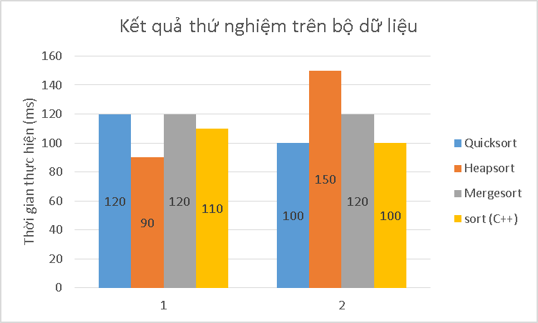
- Kết luận:
- Thông tin chi tiết – link github, trong repo gibub cần có
  - Báo cáo
  - Mã nguồn
  - Dữ liệu thử nghiệm

Số liệu chỉ mang tính minh họa

